QUESTÃO
A professora pediu que cada grupo de alunos escrevesse um número decimal em um cartão. O número deveria ser menor que um inteiro e ter até três casas decimais. Ganharia o aluno do grupo que escrevesse o maior número.

Veja os números escritos pelos alunos do grupo de Isabel.

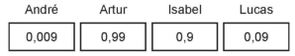

De acordo com os números escritos, o aluno que ganhou o sorteio foi:

- André
- Artur
- Isabel
- Lucas

GABARITO: B

